В некотором государстве жил-был один купец, имел он двух дочерей; как подросли они, разослал он афишки по всему государству: кто из царевичей возьмет замуж его младшую дочь, тому она родит троих сыновей — по колена в серебре, по грудь в золоте, во лбу светел месяц, по бокам часты звезды.Приехал из иного государства Иван-королевич и женился на купеческой дочери; прожили они год, и родила она ему сына — по колена в серебре, по грудь в золоте, во лбу светел месяц, по бокам часты звезды.
Старшая сестра-лиходейка позавидовала, подкупила бабку, та взяла ребенка и обратила голубем, а потом пустила в чистое поле, пришла к королевичу и говорит: «Твоя жена родила котёнка!» Королевич рассердился, хотел казнить ее, но оставил до другого сына.
На следующий год родила ему купеческая дочь такого же славного сына; бабка же, по наущению сестры лиходейки, и его обратила голубем, пустила в чистое поле и сказала королевичу, что его жена родила щенёнка. Немало королевич гневался, да рассудил дождаться третьего сына.
Но и в третий раз случилось то же самое: бабка обратила мальчика голубем, а королевичу доложила, что у него не сын родился, а обрубок дерева. Все три брата-голубя собрались вместе и улетели за тридевять земель, в тридесятое царство.
Королевич же рассудил подождать четвертого сына, а четвертый сын простой родился — ни в золоте, ни в серебре, без звезд, без месяца.
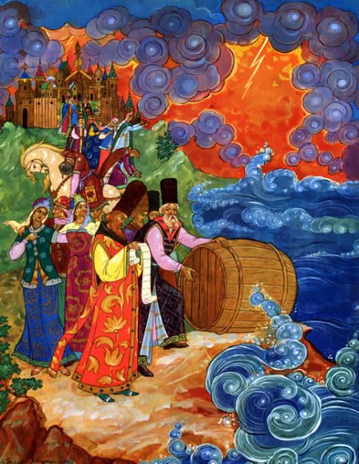
Как узнал о том королевич, тотчас созвал своих вельмож и князей, и судили-рядили они, и все заодно положили: посадить королевну с ее детищем в бочку, засмолить и пустить по морю.
Вот посадили их в бочку и пустили по морю; бочка все дальше и дальше плывет, а у королевны сын не по часам — по минутам растет.
Прибило волной бочку к острову и разбило ее о край берега. Сын с матерью вышли на остров, стали кругом осматривать, для жилья место выискивать. Заходят они в темный лес, и увидел сын: лежит на дорожке кошелек; поднял его и обрадовался — в кошельке кремень и огниво, будет чем огонь высекать!
Вот ударил он огнивом о кремень — тотчас выскочили топорик и дубинка: «Что делать прикажете?» — «Постройте нам дворец, да чтоб было что поесть-попить!» Топор принялся рубить, а дубинка сваи вбивать, и вмиг построили такой славный дворец, какого ни в одном государстве не бывало, — ни вздумать, ни взгадать, ни пером написать, ни в сказке сказать! А во дворце всего вдоволь: чего только душа запросит — все есть!
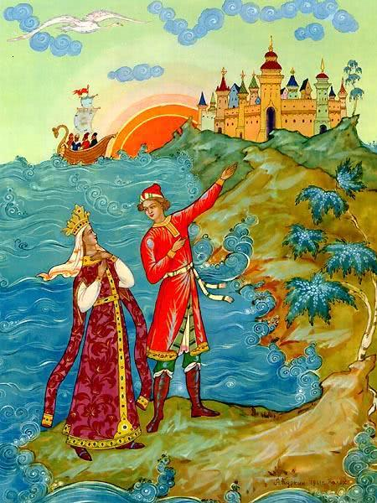
Проезжали мимо острова купцы-торговцы, тому дворцу дивовалися; и приплыли они в государство Ивана-королевича. Как только привалили корабли с товарами к берегу, тотчас пошли купцы к королевичу с докладом, с гостинцами.
«Гой, купцы-торговцы, — говорит им Иван-королевич,—вы много морей изъездили, во многих землях побывали; не слыхали ли где каких новостей?» Отвечают купцы, что на море-окияне, на таком-то острове доселева рос дремучий лес да разбой стоял: нельзя было ни пешему пройти, ни конному проехать, а теперь стоит там такой дворец, какого лучше во всем свете нет; и живет в том дворце прекрасная королевна с сыном. Иван-королевич тут же стал собираться на остров: хочется ему поехать, самому на то диво посмотреть!
А старшая сестра-лиходейка давай его останавливать. «Это, — говорит, — что за диво! Вот диво, так диво: за тридевять земель, в тридесятом царстве есть зеленый сад: в том саду есть мельница — сама мелет, сама веет и пыль на сто верст мечет; возле мельницы золотой столб стоит, на нем золотая клетка висит, и ходит по тому столбу ученый кот: вниз идет — песни поет, вверх поднимается — сказки сказывает».
Поехали купцы назад и заехали к королевне на остров; она встречает их с честью, угощает с радостью. То, другое — стали разговаривать; купцы и рассказали, как были они у Ивана-королевича, как Иван-королевич хотел было на остров ехать, дворец смотреть и как старшая сестра остановила его. Сын королевнин все это выслушал, и только купеческие корабли отплыли, вынул свой кошелек, ударил огнивом о кремень — тотчас выскочили топорик и дубинка.
«Что делать прикажете?» — «Чтоб утром около нашего дворца был зеленый сад, а в том саду была мельница — сама бы молола, сама бы веяла и пыль на сто верст метала; чтоб возле мельницы золотой столб стоял, на нем бы золотая клетка висела, и ходил бы по тому столбу ученый кот!» На другой день проснулись королевна с сыном, а уж все исполнено: около дворца сад растет, а в саду мельница, возле мельницы золотой столб стоит и ученый кот песни поет, сказки сказывает.
Много ли, мало ли прошло времени — проезжают мимо острова купцы-торговцы, тому чуду дивуются; увидал белые паруса королевнин сын, обернулся мухою, полетел и сел на корабль. Приплывают корабли в государство Ивана-королевича, привалили к берегу, стали на якорях, и пошли купцы во дворец с докладом, с гостинцами; вслед за ними и муха полетела.
«Гой, купцы-торговцы, люди бывалые! — говорит Иван-королевич, — вы много морей изъездили, много разных земель видели; не слыхали ль где каких новостей?» Отвечают купцы: «На море-окияне, на таком-то острове доселе рос дремучий лес да разбой стоял: нельзя было ни пешему пройти, ни конному проехать, а теперь там такой дворец, какого лучше во всем свете нет! Живет во дворце прекрасная королевна с сыном. Около дворца зеленый сад раскинулся, в том саду есть мельница — сама мелет, сама веет, на сто верст пыль мечет; а возле мельницы золотой столб стоит, на нем золотая клетка висит, и ходит по тому столбу ученый кот: вниз идет — песни поет, вверх поднимается — сказки сказывает».
Иван-королевич тут же стал собираться на остров — хочется ему на те дива посмотреть, а старшая сестра-лиходейка стала его удерживать-останавливать. «Это, — говорит, — что за диво! Вот диво, так диво: за тридевять земель, в тридесятом царстве есть золотая сосна, на ней сидят птицы райские, поют песни царские!» Тут муха озлилася, укусила тетку в нос — и в окно!
Прилетел королевнин сын домой мухою, обернулся добрым молодцем, вынул кремень и огниво, ударил — выскочили топор и дубинка: «Что сделать прикажете?» — «Чтоб утром стояла в саду золотая сосна, на ней сидели бы птицы райские, распевали бы песни царские!» На другой день проснулись королевна с сыном — а сосна уж в саду растет. Опять проезжали мимо острова купцы-торговцы, тому диву дивовалися; и вот приехали в царство Ивана-королевича, и королевнин сын комаром обернулся да с ними ж на корабле приплыл.
«Гой, купцы-торговцы, люди бывалые! — говорит Иван-королевич, — вы много морей изъездили, много разных земель видели: не слыхали ль где каких новостей?» Отвечают ему купцы: «На море-окияне, на таком-то острове живет во дворце прекрасная королевна с сыном; около дворца зеленый сад раскинулся, в том саду есть мельница — сама мелет, сама веет, на сто верст пыль мечет; возле золотой столб стоит с золотою клеткою, и ходит по тому столбу ученый кот: вниз идет — песни поет, вверх поднимается — сказки сказывает. Да растет в саду золотая сосна, на ней сидят райские птицы, песни поют царские!» Иван-королевич тут же стал собираться на остров — хочется ему на те дива посмотреть, а сестра-лиходейка опять его удерживает: «Это что за чудо! Вот диво, так диво: за тридевять земель, в тридесятом царстве есть три братца родные — по колена в серебре, по грудь в золоте, на лбу светел месяц, по бокам часты звезды!»
Тут комар озлился, больней прежнего укусил тетку в нос, зажужжал — и в окно! Прилетел домой, обернулся добрым молодцем и рассказал про все матери. «Ах,—говорит королевна,—то мои сыновья, а твои братья!»— «Я пойду их отыскивать!»Долго ли, коротко ли — пришел королевнин сын в тридесятое царство, смотрит — дом на поляне: «Дай зайду, отдохну!» Входит в горницу — там стол накрыт, на столе просвиры лежат, три бутылки с вином стоят, а нет ни души! Взял он, отломил и съел от каждой просвиры по кусочку, отпил из каждой бутылки по глоточку и спрятался за печку.
Вдруг прилетают три голубя, ударились оземь и сделались добрыми молодцами — по колена в серебре, по грудь в золоте, во лбу светел месяц, по бокам часты звезды. Подошли к столу, глядь: просвиры надъедены, вино надпито, — и говорят: «Если бы вор забрался, он бы все унес, а этот только попробовал; видно, добрый человек к нам в гости зашел!» Младший брат услыхал эти речи, вылез из-за печки и говорит: «Здравствуйте, родные братцы! Матушка велела вам кланяться да к себе звать». Что тут было радости, что веселья! После того ударились они четверо оземь, сделались голубками и полетели к своей матушке.
Вскоре опять проходили мимо острова купеческие корабли. Купцы-торговцы смотрят на тот остров да дивуются! Вот приплыли они в государство Ивана-королевича, пошли к нему, с докладом, с гостинцами. Он спросил их: «Не слыхали ль где каких новостей?» Купцы рассказали ему про чудный остров: «А на том острове живет прекрасная королевна с четырьмя сыновьями: три сына красоты неописанной — по колена в серебре, по грудь в золоте, во лбу светел месяц, по бокам часты звезды!»
Иван-королевич не стал больше откладывать поездку, сел на корабль и поплыл к острову; а там встречают его жена и четыре сына. Целовались они, обнимались, про былое расспрашивали. Как узнал Иван-королевич всю подноготную, тотчас же отдал приказ прогнать сестру-лиходейку.И стали они жить все вместе — жили долго и счастливо.

